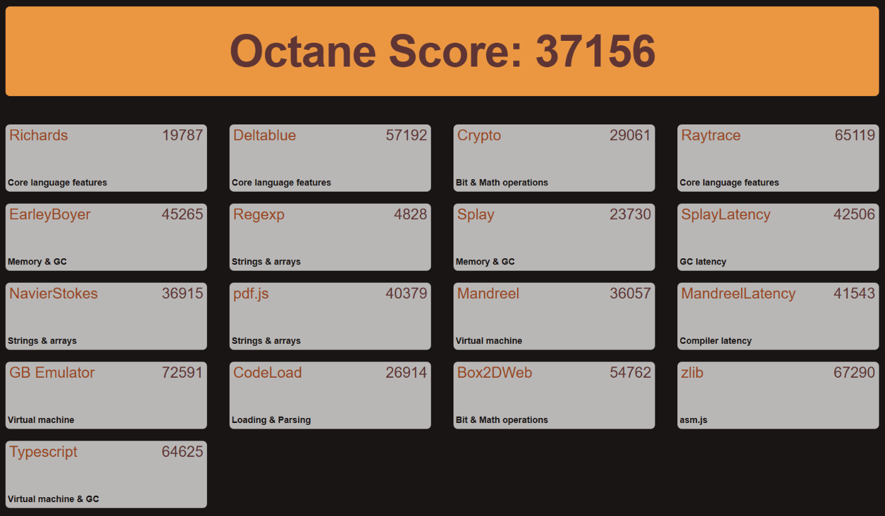
AMD Ryzen 5 3550H with Radeon Vega Mobile Gfx

苹果
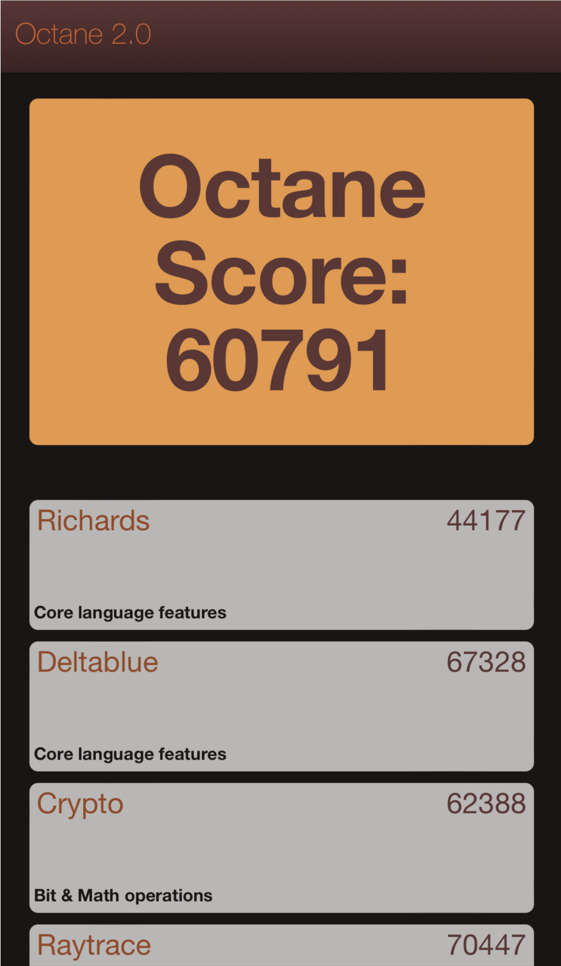

华为 P40 pro+
38000

